E169F常用客制化

1、项目配置 3

2、客制化资源 3

(1) Logo 3

(2) 集成开机动画、关机动画、开机铃声、关机铃声 3

(3) 开关机动画的制作 4

(4) 默认铃声设置 4

(5)添加项目宏等 4

(6) overlay资源控制 5

3、APN/SPN/ Voicemail 5

(1) APN 5

(2) SPN 6

(3) Voicemail 6

(4) 关于虚拟运营商: 6

4、默认语言和输入法 7

(1) 项目添加语言和默认语言 7

(2) 根据SIM卡的MCC自动识别语言 7

(3) 输入法 7

5、桌面布局 8

6、Browser/Email 8

(1) Browser 8

(2) Email 8

7、时区 9

(1) 默认时区配置 9

(2) 需要添加的配置 9

(3) NITZ默认打开设置 10

(4)默认日期格式 10

(5) 24小时配置 11

8、GMS 11

9、内置APK的添加 12

10、号码匹配 13

11、FOTA制作及上传 14

12、文件管理和视频播放 14

# 1、项目配置

Makefile: wind/config/CONFIG_E169F_XXX.mk

CONFIG_KERNEL_E169F_XXX.mk

CONFIG_KERNEL_DEBUG_E169F_XXX.mk

Version: wind/custom_files/device/ginreen/E169F/versionXXX

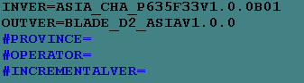

UA: wind/custom_files/device/ginreen/E169F/custom.conf_XXX

Quick_build.sh: 添加新增项目的编译选项

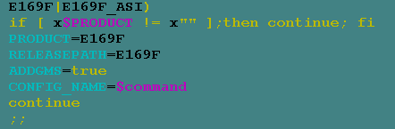

# 2、客制化资源

## (1) Logo

开机第一屏时通过ProjectConfig.mk中的BOOT_LOGO=XXX来定义用哪个的目录的开机第一屏图片。

我们新增一个开机第一屏定制目录：BOOT_LOGO= e169f_asi_hd720

在wind/custom_files/bootable/bootloader/lk/dev/logo目录增加e169f_asi_hd720目录，注意图片的分辨率要和ProjectConfig.mk中的宽高值一致，不然开机第一屏不会显示。

$ cp cmcc_lte_hd720 e169f_asi_hd720 -r

将e169f_asi_hd720目录中所有文件前缀修改为e169f_asi_hd720，替换开机第一屏图片。

另需要在wind/custom_files/vendor/mediatek/proprietary/external/libshowlogo/ cust_display.h文件

222.png

之后添加||defined(E169F_ASI_HD720)。

## (2) 集成开机动画、关机动画、开机铃声、关机铃声

我们客制化开机动画的路径：wind/custom_files/frameworks/base/data/sounds目录

资源文件路径：wind/custom_files/frameworks/base/data/sounds/E169F/ASI

编译脚本：修改wind/custom_files/frameworks/base/data/sounds/ E169FASIAudio.mk文件

以开机铃声为例，有的项目要求不集成开机铃声，则在该项目的#bootaudio

#do nothing



## (3) 开关机动画的制作

分别创建名为“part0”和“part1”的文件夹以及一个名为“desc.txt”文件。“part0”中存储动画的第一阶段的资源图片，“part1”存储第二阶段的资源图片，注意图片为png格式。

  播放控制由“desc.txt”指定，内容如下：

   48085412

   p 1 0 part0

   p 0 0 part1

   各参数功能如下：**( 注意：desc.txt文本内容必须用单个空格隔开，且不能有多余空行。)**

|  |  |  |  |
| --- | --- | --- | --- |
| 480 | 854 | 12 |  |
| 宽 | 高 | 每秒播放帧数 |  |
| p | 1 | 0 | part0 |
| 标志符 | 循环次数 | 阶段切换间隔时间 | 对应目录名 |
| p | 0 | 0 | part1 |
| 标志符 | 循环次数 | 阶段切换间隔时间 | 对应目录名 |

  最后，将这三个组件通过**存储压缩**的方式压缩为**bootanimation.zip**文件即制作完成。

关机动画的制作也是如此，将这三个组件通过**存储压缩**的方式压缩为**shutanimation.zip**文件

## (4) 默认铃声设置

集成脚本详参frameworks/base/data/sounds/ E169FASIAudio.mk

来电铃声copy到system/media/audio/ringtones

通知铃声copy到system/media/audio/notifications

闹钟铃声copy到system/media/audio/alarms

默认铃声配置：修改wind/config/CONFIG_E169F_XXX.mk

## (5)添加项目宏等

以添加开关WIND_DEF_OPTR_E169F_ASI

在wind/config/CONFIG_E169F_ASI.mk添加WIND_DEF_OPTR_E169F_ASI=yes

在wind/custom_files/device/ginreen/E169F/device.mk添加

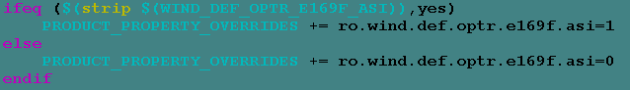

在上层java代码中调用:

1.png

2.png



## (6) overlay资源控制

修改对应项目wind/custom_files/device/ginreen/E169F/device.mk文件中的DEVICE_PACKAGE_OVERLAYS值.

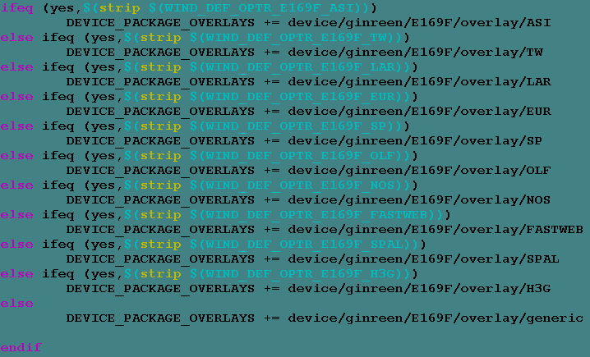

在其wind/custom_files/device/ginreen/E169F/overlay目录下新建文件夹XX(例：ASI)，建议将generic文件复制一份出来重命名为XX(例：ASI)。

# 3、APN/SPN/ Voicemail

## (1) APN

SourceFile: wind/custom_files/vendor/mediatek/proprietary/frameworks/base/telephony/etc/apns-conf-XXX.xml

Copymk:

Wind/config/CONFIG_E169F_XXX.mk中的宏控

WIND_APN_CONF=apns-conf-E169L_Asia.xml拷贝客制化的apn参加编译

## (2) SPN

（1）实体运营商SPN配置文件

SourceFile: vendor/mediatek/proprietary/frameworks/base/telephony/etc/spn-conf-E169F_XXX.xml

Copymk: Wind/config/CONFIG_E169F_XXX.mk中的宏控

WIND_SPN_CONF= spn-conf-E169F_ASI.xml拷贝客制化的spn参加编译

（3）虚拟运营商SPN配置文件(MTK默认支持下面三种配置，配置前通过需求确认哪种)

SourceFile: mediatek/frameworks/base/telephony/etc/virtual-spn-conf-by-efspn-XXX.xml

通过spn识别的虚拟运营商

SourceFile: mediatek/frameworks/base/telephony/etc/virtual-spn-conf-by-efpnn-XXX.xml

通过pnn识别的虚拟运营商

SourceFile: mediatek/frameworks/base/telephony/etc/virtual-spn-conf-by-efimsi-XXX.xml

通过imsi识别的虚拟运营商

Copymk: Wind/config/CONFIG_E169F_XXX.mk中的宏控

WIND_VSPN_CONF_BY_SPN=virtual-spn-conf-by-efspn-E169F_XXX.xml拷贝参加编译

## (3) Voicemail

SourceFile: vendor/mediatek/proprietary/frameworks/base/telephony/etc/voicemail-conf-E169F.xml

Copymk: Wind/config/CONFIG_E169F_XXX.mk(WIND_VOICEMAIL_CONF)

系统生成的时候会读取voicemail-conf.xml生成到对应的contact数据库中，索引是MCCMNC。

## (4) 关于虚拟运营商:

MVNO(Mobile Virtaul Network Operator)虚拟网络运营商，没有自己的实体网络，通过租用MNO(Mobile Network Operator)的网络来提供网络服务。

我们知道Spec规定operator之间是通过MCC/MNC （Mobile Country Code/Mobile Network Code）来区分的；而MVNO和对应MNO的MCC/MNC是相同的，那就需要MVNO定义额外的栏位（通常都是SIM卡中某支文件）来和对应MNO做区分；具体这个额外的栏位是什么是每个MVNO自己定义的，需要向MVNO确认。

目前MTK支持区分MVNO的方式有四种，每种区分方式对应一个xml的配置表：

1. EF_SPN方式，对应MVNO配置到Virtual-spn-conf-by-efspn.xml中

2. EF_IMSI方式，对应MVNO配置到Virtual-spn-conf-by-imsi.xml中

3. EF_PNN方式，对应MVNO配置到Virtual-spn-conf-by-efpnn.xml中

4. EF_GID1方式，对应MVNO配置到Virtual-spn-conf-by-efgid1.xml中

**详情请参见：[FAQ09811] 如何区分MNO和MVNO**

# 4、默认语言和输入法

## (1) 项目添加语言和默认语言

修改**wind/custom_files/device/ginreen/E169F/full_E169F.mk**中的PRODUCT_LOCALES=，

添加需要集成的语言，默认语言放在第一个。

## (2) 根据SIM卡的MCC自动识别语言

Android 默认支持通过SIM识别默认国家（通过MCC）来设置默认语言。

SRC：

framework/opt/telephony/src/java/com/android/internal/telephony/MccTable.java

MccTable.java中sTable数组的添加，

MccEntry(MCC, ISO, smallestDigitsMCC [, Language] ).

如果遇到不能通过SIM卡来切换默认语言的问题，请确认对应的MCC列表中，是否有Language的设置。

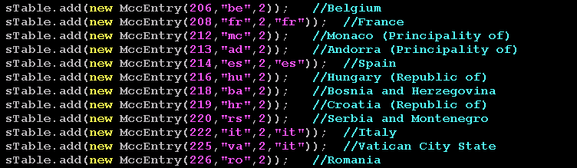

## (3) 输入法

修改文件

Wind/custom_files/device/ginreen/E169F/overlay/XXX/frameworks/base/packages/SettingsProvider/res/values/ defaults.xml

将def_input_method 的值设置为所需的输入法；

比如 android默认输入法，则设为

<string name="def_input_method">"com.android.inputmethod.latin/.LatinIME"</string>

# 5、桌面布局

主桌面布局，集成壁纸均需要在overlay中修改。

SourceFile:

wind/custom_files/device/ginreen/E169F/overlay/XXX/packages/apps/Launcher3/res/xml/default_workspace_4x4.xml

壁纸资源放置在E169F/overlay/XXX/packages/apps/Launcher3/res/drawable-xhdpi

修改E169F/overlay/XXX/packages/apps/Launcher3/WallpaperPicker/res/values-nodpi/wallpapers.xml

默认壁纸放置在E169F/overlay/XXX/frameworks/base/core/res/res/drawable-xhdpi目录，

命名为default_wallpaper.png。

# 6、Browser/Email

## (1) Browser

修改homepage和bookmarks

Sourcefile:

Wind/custom_files/device/ginreen/E169F/overlay/XXX/packages/apps/Browser/res/values/**strings.xml**

(修改**homepage_base**和紧接着下面的bookmarks)

Sourcefile:

Wind/custom_files/device/ginreen/E169F/overlay/XXX/packages/apps/Browser/res/values

/**mtk_strings.xml**

[此文件需要观察**homepage_base_site_navigation**是否符合要求以作修改]

## (2) Email

**(1) 默认自动数据添加**

修改邮箱的APN（即设定自动登陆邮箱的服务器信息）

Sourcefile：

Wind/custom_files/device/ginreen/E169F/overlay/XXX/packages/apps/Email/res/xml/providers.xml

注意，此处修改后，也无法显示在手动配置界面，google默认没有此显示功能。

配置信息时，注意端口号和协议的编写，**如果是不包含在providers.xml中的域，则需要再拷贝增加的信息到product_provider.xml中**，否则信息无法追加。

**(2) 手动选择添加账户**

一般来说，手动配置账户是需要用户更改的，系统默认会根据选择的账户类型填充server地址、端口号以及协议类型。

目前遇到某些定制要求选择手动配置后，server地址、端口号以及协议类型符合定制要求的值。

接收邮箱server配置：修改packages/apps/Email/res/xml/manual_setup_helper.xml

同一个域名可能会要求配置pop3、imap、exchange类型的账户，按照如下格式将servername设置为需求提供的即可。

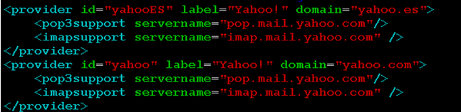

接收邮箱端口以及协议配置：一种协议类型会对应一个端口，所以设置好协议类型就可以满足这个两个需求。

修改文件packages/apps/Email/src/com/android/email/activity/setup/AccountSetupBasics.java中的onManualSetup(Boolean allowAutoDiscover) 方法。

|  |  |  |  |  |
| --- | --- | --- | --- | --- |
| 协议 | POP3端口(接收) | IMAP端口(接收) | SMTP端口(发送) | 配置协议类型 |
| NONE | 110 | 143 | 25 | HostAuth.FLAG_NONE |
| STARTTLS | 110 | 143 | 25 | HostAuth.FLAG_SSL |
| SSL/TLS | 995 | 993 | 465 | HostAuth.FLAG_TLS |

我们可以通过判断域名来设置需求要求的设置发送服务器或接收服务器的协议类型。



# 7、时区

## (1) 默认时区配置

1. 首先确定时区ID 例如：时区为GMT+1,Madrid

时区ID 为：Europe/Madrid

备注：时区ID 可以从time_zones_by_country.xml文件中查询

frameworks/base/core/res/res/xml/time_zones_by_country.xml

1. 在wind/config/ CONFIG_E169F_XXX.mk文件中配置项目的默认时区

例如：WIND_PORDUCT_TIMEZONE=Europe/Madrid

## (2) 需要添加的配置

* 1. 如果设置—日期和时间—时区列表中没有要设置的默认时区，需要在packages/apps/Settings/res/xml-xx-xx/timezones.xml 文件中添加，也可将此文件移到覆盖资源目录下去修改：

Wind/custom_files/device/ginreen/E169F/overlay/XXX/packages/apps/Settings/res/xml-xx-xx /timezones.xml

参考：FAQ06455 [Zone]如何添加一个新时区

* 1. 如果设置—日期和时间—时区列表里选择的时区名称和界面上显示的时区名称不一致时，

可以参考FAQ08718 进行修改

FAQ08718 [TimeZone]如何在ICU 中自定义某个时区的显示名称

如果一个国家有多个时区（查看time_zones_by_country.xml文件）

例如：<timezone code="pt">Europe/Lisbon</timezone>

<timezone code="pt">Atlantic/Madeira</timezone>

<timezone code="pt">Atlantic/Azores</timezone>

需要修改以下文件

frameworks/opt/telephony/src/java/com/android/internal/telephony/gsm/GsmServiceStateTracker

.java

修改private String[][] mTimeZoneIdOfCapitalCity数组的定义，给那个拥有多个时区的国家指定一个默认时区：

例如：{"pt","Europe/Lisbon"}

修改此处的目的是：避免出现空指针异常。

修改此处的大概原因如下：有些海外运营商不支持从网络获取时区，这个时候，就会根据MCC/MNC来更新时区，但有些国家配置了多个时区，代码中会根据国家代码从mTimeZoneIdOfCapitalCity数组中获取国家对应的时区，如果没有再此数组中设置，获取不到时区信息，执行以下语句时就会报空指针异常。

zone = getTimeZonesWithCapitalCity(iso);

setAndBroadcastNetworkSetTimeZone(zone.getID());

## (3) NITZ默认打开设置





以上两项设置为true即可。

## (4)默认日期格式

Wind/custom_files/device/ginreen/E169F/overlay/XXX/frameworks/base/core/res/res/values/ donottranslate-cldr.xml

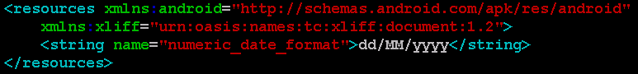

需要注意，因为此处修改是在overlay里面的，这个文件有可能也在某些语言下也有配置的。所以修改的时候记得将其他语言下的此文件也要overlay一下。

## (5) 24小时配置

wind/config/ CONFIG_E169F_XXX.mk文件中配置项目的默认时间格式:

WIND_DATEFORMAT_IS_24= yes

如果是12小时，则配置

WIND_DATEFORMAT_IS_12= yes

# 8、GMS

1. GMS包里的信息添加
2. 项目MakeFile中配置编译宏
3. 如何检查

一般集成哪些GMS应用不会出错，主要问题出现在GMS需求表中一些属性的配置。

Client ID一般会有两种类型

|  |  |
| --- | --- |
| **Client ID** | **Value** |
| ro.com.google.clientidbase | android-zte |
| ro.com.google.clientidbase.ms | android-americamovil-{country} |
| ro.com.google.clientidbase.am | android-americamovil-{country} |
| ro.com.google.clientidbase.gmm | android-zte |
| ro.com.google.clientidbase.yt | android-zte |

|  |  |
| --- | --- |
| **Client ID** | **Value** |
| ro.com.google.clientidbase | android-zte |
| ro.com.google.clientidbase.ms | andorid-zte |
| ro.com.google.clientidbase.am | andorid-zte |
| ro.com.google.clientidbase.gmm | andorid-zte |
| ro.com.google.clientidbase.yt | andorid-zte |

代码中宏控已经加好，Client_ID默认配置为下面表格中的值，如果为上面一种，则需要在对应项目的device.mk文件中修改:

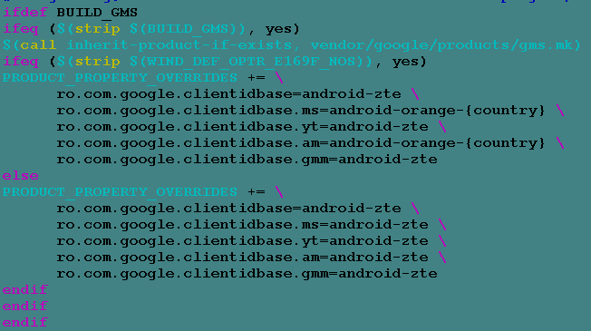

需要注意ro.product.xxx(model、brand、board)值，编译之后查看一下out目录下system/build.prop，检查属性值是否正确，有差异，一般修改wind/config/CONFIG_E169F_XXX.mk文件

WIND_PORDUCT_NAME=P635F33

WIND_DEVICE_NAME=P635F33

WIND_PRODUCT_BRAND=ZTE

WIND_PRODUCT_MODEL=ZTE Blade A452

WIND_PRODUCT_MANUFACTURER=ZTE

WIND_PORDUCT_BOARD=MT6735P

# 9、内置APK的添加

1、集成apk不可卸载

在wind/custom_files/vendor/mediatek/proprietary/binary/3rd-party/E169下创建运营商目录XX，以ASI为例,在目录下创建Asia目录,然后在Asia目录下创unremovable文件夹,将需要集成的apk放在该目录下，添加Android.mk

Android.mk用项目定制开关宏控制好。

解压apk文件,如果发现有lib库文件,需添加属性,例:

LOCAL_PREBUILT_JNI_LIBS := \

@lib/armeabi/liblocSDK3.so \

@lib/armeabi/libBaiduMapSDK_v2_4_1.so

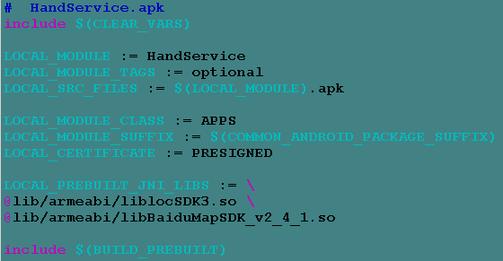

修改wind/custom_files/device/ginreen/E169F/device.mk文件

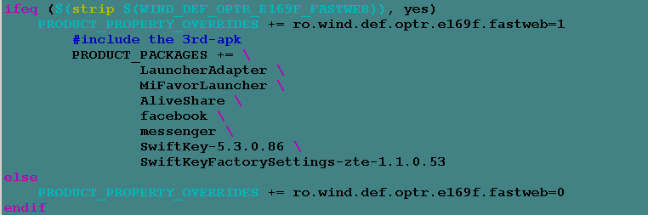

2、集成apk需要可以卸载，并且恢复出厂设置需要能够恢复

在wind/custom_files/vendor/mediatek/proprietary/binary/3rd-party/E169下创建运营商目录XX，以ASI为例,在目录下创建Asia目录,然后在Asia目录下创removable文件夹,将需要集成的apk放在该目录下，添加Android.mk

在Android.mk中添加属性:

LOCAL_MODULE_PATH := $(TARGET_OUT)/vendor/operator/app

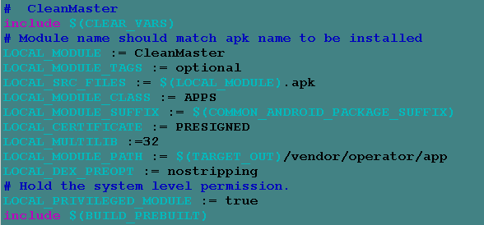

3、FOTA

添加路径同添加不可卸载的apk路径相同,打开宏控WIND_DEF_SUPPORT_ZTE_FOTA = yes

# 10、号码匹配

号码匹配位数涉及两个地方：

1.PhoneNumberUtils.java

这里有两个常量MIN_MATCH为7，MIN_MATCH_CTA为11，

如果是模糊匹配，会在compareLoosely中根据MTK_CTA_SUPPORT_FLAG去选择获取MIN_MATCH还是MIN_MATCH_CTA

2.vendor\mediatek\proprietary\frameworks\base\packages\FwkPlugin\src\com\mediatek\op\telephony

\PhoneNumberExt.java

这里有个函数是getMinMatch()，同样这里有根据宏去获取是7位匹配还是11位匹配。

如果贵司需要客制化匹配位数，需修改以上两个地方。

下面是E169F中号码匹配的客制化，在CONFIG_E169F_XXX.mk中修改宏:

WIND_CUS_MIN_MATCH=7

详细资料参考

**[FAQ11487] 信息部分号码匹配位数的说明**

**[FAQ05195] 根据mccmnc实现号码匹配自适应**

# 11、FOTA制作及上传

**(1) FOTA 检查版本**

ZTE使用的FOTA apk 是有中兴提供的，如果需要修改请让需求协助。

注意事项：

FOTA 最新的APK增加了Model校验功能，即：每个FOTA apk都内置限定了Model。如果检测到当前手机的Model和APK内置的Model不一致话，会提示搜索不到升级包。请联系需求提供对应的apk.

**(2) 服务器配置**

ZTE海外项目，都放在dms.ztems.com服务器上。   
[http://dms.ztems.com:81/portal/uiloader/index.html](http://dmcn.ztems.com:81/portal/uiloader/index.html)

具体步骤详见WIKI:

<http://10.0.10.6/windwiki/index.php/GD05_SW01_B_014_%E4%B8%AD%E5%85%B4Fota%E5%8C%85%E5%88%B6%E4%BD%9C%E6%B5%81%E7%A8%8B>

<http://10.0.10.6/windwiki/index.php/GD05_SW01_B_015_%E4%B8%AD%E5%85%B4Fota%E5%8C%85%E4%B8%8A%E4%BC%A0%E6%B5%81%E7%A8%8B%E5%8F%8A%E6%B5%8B%E8%AF%95IMEI%E6%B7%BB%E5%8A%A0>

和FOTA相对应，服务器上的项目名称也是靠Model名称来识别的。如果修改了Model名称需要项目经理重新在服务器上配置对应的项目。

# 12、文件管理和视频播放

如何屏蔽指定的文件格式

修改文件：



只要能保证不运行addFileType就可以屏蔽掉次文件格式。

例如把MTK_WMV_PLAYBACK_SUPPORT宏设置为false，那么WMA格式就会被屏蔽。

